- Fundão Anoletivo 2011/2012

Département de Langues
Français – Niveau 3
Préparer l´avenir

Contrôle d’ Évaluation Nº 1
Ano letivo 2013/2014
Nom: _____________________ Prénom ____________________ Nº ___ Classe ___ __º Année
Date ___________________________________________________________________________
L’ enseignant: _______________________ Résultat d’ évaluation: ___________________ ____ %

Signature des parents: _________________________________________________________

I COMPREHENSION ORALE
Ecoute attentivement le professeur, puis choisis l´option correcte.

- Nadia veut faire une ….. 1. première techno 2. première professionnelle.

- Le jeune qui va rentrer dans un lycée professionnel c´est… 1. Sophie 2. Axel

- Axel aimerait faire une terminale … 1. BEP 2. BAC

- Sophie aimerait bien passer … 1. un bac général 2. un bac professionnel.

II COMPREHENSION ET PRODUCTION ECRITE

Lis le texte attentivement, puis réponds aux questions de forme correcte et complète.
Sur le chemin de l´école

Sur le chemin de l'école suit l’extraordinaire destinée de cinq enfants aux quatre coins du globe, pour qui l’accès à l’éducation est à priori impossible.
Comme un écho au célèbre adage de Pierre Rabhi: « La question n’est pas tant de savoir quelle terre nous allons laisser à nos enfants mais plutôt quels enfants nous allons laisser à la terre », Sur le chemin de l'école apporte la preuve que ces enfants qui bâtiront le monde de demain ont conscience de l’importance de l’éducation et de l’apprentissage, et que sans école, nos sociétés n’ont pas d’avenir. Sur le chemin de l'école nous entraîne dans les décors sublimes de la savane du Kenya, des monts de l’Atlas marocain, de la campagne indienne ou du désert australien. Nous suivrons ces enfants prêts à parcourir des kilomètres chaque jour. Apprendre, comprendre, saisir leur chance, pour devenir un jour pilote de ligne, médecin, professeur.

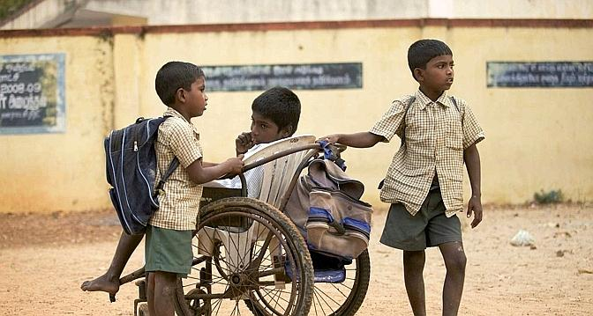
Ces enfants vivent aux quatre coins du globe mais partagent la même soif d’apprendre. Ils ont compris que seule l’instruction leur permettra d’améliorer leur vie, et c’est pour cela que chaque jour, dans des paysages incroyables, ils se lancent dans un périple à haut risque qui les conduira vers le savoir.
Jackson, 11 ans, vit au Kenya et parcourt matin et soir quinze kilomètres avec sa petite sœur au milieu de la savane et des animaux sauvages…
Zahira, 12 ans, habite dans les montagnes escarpées de l’Atlas marocain, et c’est une journée de marche exténuante qui l’attend pour rejoindre son internat avec ses deux amies...
Samuel, 13 ans, vit en Inde et chaque jour, les quatre kilomètres qu’il doit accomplir sont une épreuve parce qu’il n’a pas l’usage de ses jambes. Ses deux jeunes frères poussent pendant plus d’une heure son fauteuil roulant bricolé jusqu’à l’école...
C’est sur un cheval que Carlos, 11 ans, traverse les plaines de Patagonie sur plus de dix-huit kilomètres. Emmenant sa petite sœur avec lui, il accomplit cet exploit deux fois par jour, quelque soit le temps….

Vocabulaire : destinée : destino apprentissage : aprendizagem entraîne : leva-nos Soif d´apprendre : desejo de aprender fauteuil roulant : cadeira de rodas
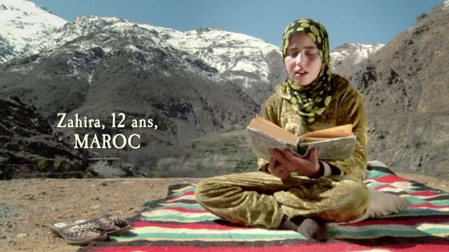
- Réponds par Vrai ou Faux. Corrige les fausses
- Sur le chemin de l´école raconte la vie de 4 écoliers .____________
- Pour ces jeunes l´école ce n´est pas important._______________
- C´est grâce à l´école, qu´ils auront une vie meilleure.___________
- Ces jeunes sont tous des garçons._______________
____________________________________________________________________________________________________________________________________________________________________________________________________________________________________________________________________________________________________________________________________
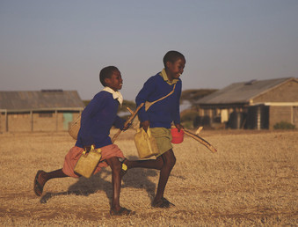
- Réponds maintenant aux questions de forme correcte et complète.

- Le film « Sur le chemin de l´école» nous présente le quotidien de 4 jeunes. Où vivent-ils ?
__________________________________________________________________________________________________________________________________________________________________
- Est-ce que tous doivent faire des efforts pour aller à l´école ? Justifie ta réponse en te basant sur le texte.
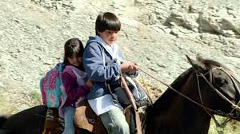
__________________________________________________________________________________________________________________________________________________________________
- Lequel de ces jeunes est-il handicapé ? Qui l´aide à se rendre à l´école ?
________________________________________________________
________________________________________________________
- A ton avis, lequel de ces écoliers a le plus de difficulté pour aller à l´école ? Justifie ta réponse .
__________________________________________________________________________________________________________________________________________________________________

III GRAMMAIRE / CONJUGAISON
1 . Complète le tableau avec les verbes VENIR et ALLER au présent de l´indicatif

Venir | Aller
Je  Tu  Il, elle  Nous  Vous  Ils, elles | Je  Tu  Il, elle  Nous  Vous  Ils, elles
2. Complète le tableau de formation du futur proche et du passé récent.

a) Pour former le passé _______________ : on utilise le verbe auxiliaire _____________ + DE et le
verbe principal à l´infinitif.
b) Pour former le ____________ proche : on utilise le verbe auxiliaire _____________+ le verbe
principal à l´_________________

3. Ecris, à nouveau les phrases en utilisant le futur proche et le passé récent (attention, n´oublie pas de mettre le verbe principal à l´infinitif).

 | Futur proche | Passé récent
- Il prépare le repas

- Nous faisons nos devoirs

- Vous sortez de la salle

- Tu invites tes amis

- Je finis mon exercice

- Complète avec l´auxiliaire correct pour former le Passé Composé.
- Elle_______________ allée à la piscine.
- Ils ________________ fait leur lit.
- Nous ________________ rentrés tôt de l´école.
- Tu _____________________ vécu à Paris.
- Je _____________________ acheté une nouvelle voiture.

- Marque d´une croix le participe passé correct et complète les phrases.

- Tu as _________________ ton travail terminés terminé terminée
- Elles sont _____________ hier soir sorties sorti sortis
- Vous avez ______________ des bonbons manger mangés mangé
- Nous sommes ___________visiter nos amis allé aller allés

- Chasse l´intrus dans chaque série

- Arriver Partir Marcher Descendre Entrer

- Aller Marcher Courir Lever Prendre

- Ecris, à nouveau les phrases à l´imparfait, puis au passé composé.

- Charlotte travaille à Strasbourg.
Il y a cinq ans ______________________________________________________________ ;
L´année dernière ___________________________________________________________.

- Elles vont visiter leur grand-mère.
Chaque semaine ___________________________________________________________ ;
Dimanche dernier, _______________________________________________________ .

IV PRODUCTION ECRITE

Et toi, quel métier aimerais-tu faire plus tard ? Explique les raisons de ton choix en écrivant un petit texte d´environ 75 mots.
____________________________________________________________________________________________________________________________________________________________________________________________________________________________________________________________________________________________________________________________________________________________________________________________________________________________________________________________________________________________________________________________________________________________
nº________ mots.

BON TRAVAIL le professeur

Nota : as classificações do seu educando são dadas
conforme a classificação francesa, pode comparar
com a classificação em vigor na escola.
Evaluation en Français :
Faible : Reduzido -
Médiocre : Reduzido
Assez Bien : Médio
Bien : Médio +
Très Bien : Elevado
Excellent : Excelente

Tomei conhecimento,
Ass. Enc Educação :________________________

COMPRÉHENSION ORALE

Salut, je m´appelle Nadia. Après la 3, je vais rentrer au lycée en seconde.Ensuite ,je vais faire une première techno et après la terminale, je vais passer un bac techno.

Moi je m´appelle Axel. Après la troisième je vais rentrer dans un lycée professionnel.Après la seconde professionnelle, j´aimerais faire une terminale BEP et ensuite passer un Bac pro.

Salut, moi c´est Sophie, après la troisième, je vais entrer au lycée et suivre une seconde et une première terminale. Je veux passer un bac général.

